**Инструкции за качване на домашно:**

Домашното за текущото упражнение стартира в деня на зянатието. През този период ще може да се качва файл, с разрешените разширения през бутона "Избор на файл". Всеки път, когато се качва нов файл се презаписва, т.е. стария се изтрива и остава само последният качен. От линка "Свали домашно", може да се види кой е последния качен файл.

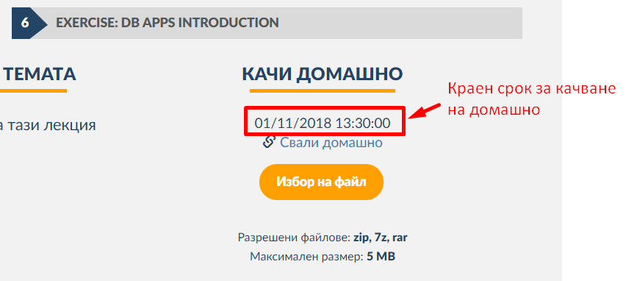

**Оценяване на домашно:**

След края на срока за качване на домашно, ще може да се оценява домашното на другите колеги. Трябва да се проверят и оценят минимум 3 броя домашни. Срока за оценяване е 3 дни след приключване на качване на домашното.

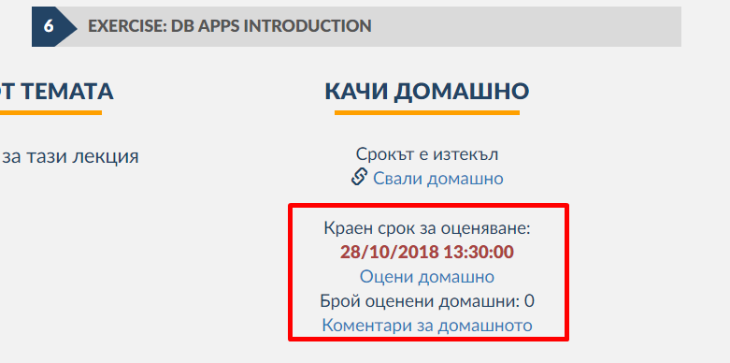

Цялостният бонус от домашното за финалната оценка ще се сформира на база **предадени** и **оценени** домашни.